BIRCOprotect 150 Gitterrost Abdeckung Maschenweite 20/30mm l/b/h 500/237/30mm Kl .D/E feuerverzinkt, einschließlich...

BIRCO

Eigenschaften

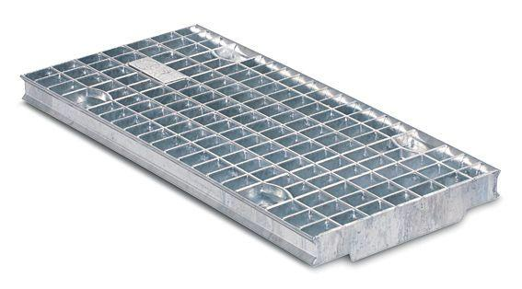

GTIN:

4037084135843

HAN:

140164e

Art Zubehör

Abdeckrost

Ausführung Abdeckung

Gitterrost

Oberfläche

feuerverzinkt

Werkstoff

Stahl

Breite (mm)

237,00

Höhe (mm)

30,00

Länge (mm)

500,00

Nennweite DN

150,00